Юный краевед – 2022. Вопросы для 5-9 классов.

№ | Вопросы тестовые (выберите правильный ответ из предложенных вариантов)
1. | Перед вами виды бабочек, обитающие в Костромской области. Ниже представлены фотографии кормовых растений гусениц каждого вида. Сопоставьте виды бабочек с растениями и выберите правильный ответ.  А Б  В Г  1 2  3 4  Варианты ответов:  А) А2, Б4, В1, Г3  Б) А3, Б4, В3, Г1  В) А4,Б1, В3, Г2  Г) А 3, Б 4, В 2, Г1
2. | На сайте «Музей на связи.рф» представлен один из экспонатовОтдела природы Костромского музея – заповедника – череп древнего млекопитающего, некогда населявшего территорию нынешней Костромской области. Ниже представлен список животных, которые входят в один отряд с этим зверем, но в данном перечне есть ошибка. Найдите её.  А) Индрикотерий  Б) Тапир  В) Гиппарион  Г) Такин  Д) Эласмотерий  Для поиска ответа на вопрос можно воспользоваться сайтом «Музей на связи.ru» (https://музейнасвязи.рф/)
3 | На сайте Костромского музея –заповедника, в разделе «Выставки и события, в подразделе «Новости», «Отдел природы», представлен цикл фильмов «Кострома заповедная», посвящённый малоизученным и заповедным местам Костромской области. Один из фильмов называется «Сольцы» Он рассказывает…  А) О большом солёном озере на территории заказника «Коровновский» на границе Солигаличского и Чухломского районов.  Б) О болотном комплексе на территории заказника «Коровновский» на границе Костромского и Красносельского районов.  В) О соляной пещере на территории заказника «Коровновский» на границе Солигаличского и Чухломского районов.  Г) О болотном комплексе на территории заказника «Коровновский» на границе Солигаличского и Чухломского районов.  Д) О болотном комплексе на территории заказника « Дудинский» на границе Солигаличского и Чухломского районов.  Для поиска ответа на вопрос можно воспользоваться сайтом Костромского музея –заповедникаhttp://kosmuseum.ru
4. | Среди работ-победителей областного фотоконкурса «Природа моей Родины -2021» (проводится каждый год), есть фото под названием «Я на солнышке блещу». На нём изображён жук, встречающийся в Костромской области. Ниже представлены фотографии местных видов жуков, некоторые из них относятся к тому же семейству. Найдите этих жуков и выберите правильный ответ.  А Б  В Г  Д Е  Для поиска ответа на вопрос можно воспользоваться сайтомhttp://www.km-priroda.ru/news/1-1.579  Варианты ответов:  А) АГЕ  Б) ВГЕ  В) ВДЕ  Г) АБВ  Д) ДЕГ  Е) АДЕ  Ё) АВГ
5. | Перед вами шесть видов рыб, населяющих водоёмы Костромской области.  Большинство видов местных рыб откладывают икру на какой-либо субстрат: растительность, камни, песок, но есть вид, чью икру именуют пелагической: она плавает на поверхности воды. Найдите эту рыбу на иллюстрациях, сопоставьте с названиями и выберите правильный ответ.  А Б  В Г  Д Е  Названия рыб на выбор: 1 –жерех,2 –вьюн, 3 –сельдь черноспинка, 4 – окунь, 5 –уклейка, 6 –плотва, 7 –чехонь, 8 –краснопёрка, 9 –сом.  Варианты ответов:  А) А3  Б) Г7  В)В4  Г)А7  Д)Д1  Е) Е 2  Ё) Е 9  Ж) Б 8  З) Б 6  И) А 5
6. | В названии какого морского обитателя можно заменить одну букву, чтобы получилась река, протекающая в Островском районе Костромской области, и впадающая в реку Меру?  А) Кальмар  Б) Каракатица  В) Дельфин  Г) Осьминог  Д) Медуза  Е) Актиния  Ё)Кит
7. | 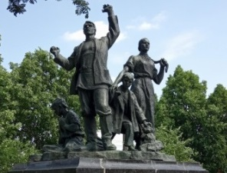  В Костроме, на площади Борьбы, находится вот такой памятник:  И памятник, и название площади, а также название улицы Борьбы посвящены:.  А) Борьбе против немецко-фашистских захватчиков во время Великой Отечественной войны.  Б) Участию костромичей в Октябрьской революции 1917 года.  В) Протестам против советской власти в 60 – х годах 20 века.  Г) Крестьянскому восстанию в годы коллективизации.  Д) Рабочим, расстрелянным царскими жандармами во время уличной демонстрации во второй половине 19 века.  Е) Рабочим, расстрелянным царскими жандармами во время уличной демонстрации в 1915 году.
8. | В настоящее время в Костромской области одним из центров ювелирного производства является посёлок Красное – на – Волге. Активное развитие ювелирного промысла в нынешнем Красносельском районе произошло в середине XIX века, и не только в селе Красное-на-Волге, но и в двух соседних сёлах. В одном из них тогда в основном занимались изготовлением серебряной посуды. Это село…  А) Сидоровское  Б)Здемирово  В) Подольское  Г) Сунгурово  Д) Витязево  Для поиска ответа на вопрос можно воспользоваться сайтом «Музей на связи.ru» (https://музейнасвязи.рф/)
9. | На территории нынешней Костромской области в начале 14 века существовали княжества:  А) Галицкое и Костромское  Б)Буйское, Нерехтское и Костромское  В) Костромское  Г) Галицкое и Городецкое  Д) Костромское, Галицкое и Городецкое  Е) Городецкое, Костромское и Вологодское
10. | 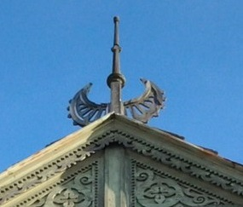  В Костроме можно увидеть двухэтажный деревянный дом с полумесяцем на крыше, построенный в начале 20 века. Он расположен по адресу…  А) Улица Симановского, д. 16.  Б) Улица Козуева, д.10  В) Улица Нижняя Дебря, д. 5  Г) Улица Симановского, д. 14  Д) Улица Свердлова, д. 14
11. | Площадь территории какой страны Костромская область превосходит почти вдвое?  А) Чехия  Б) Люксембург  В) Германия  Г) Дания  Д) Бельгия  Е) Голландия
12. | В 1698 году, по указу царя Петра I в Костроме изготовили и отправили в Воронеж полсотни предметов грибовидной формы. Это были…  А) Стволы пушек  Б) Корабельные колокола  Г) Пушечные ядра  Д) Колонны  Е) Якоря  Ё) Шлемы
 | Творческие задания. Дайте развёрнутый ответ на вопрос (не более 2500 знаков)
1. | Пройдите по ссылке,https://vk.com/audios-39524255.Прослушайте данную мелодию и ответьте на вопрос: как она связана с месторождениями минеральных вод в Солигаличском районе Костромской области.
На территории музея «Костромская слобода» (Архитектурно – этнографический отдел Костромского музея – заповедника) можно увидеть вот такой дом.
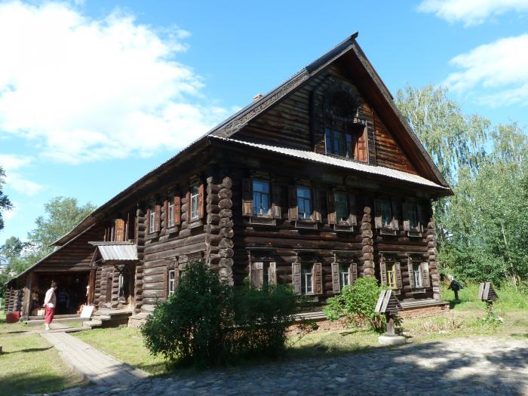

Ответьте на вопросы:
- Когда был построен этот дом?
- В каком районе Костромской области, и в какой деревне находился?
- Кто возглавлял артель, построившую дом, кто выполнил резьбу на фасаде и отделку интерьера?
- О чём говорят резные надписина фасаде дома?
- Что изображает остальная резьба??
- Кому принадлежал этот дом?
- Чем занимался хозяин дома? ( Что было источником доходов?)
- Под каким номером этот дом представлен на плане? (см. ниже)

